Игры и игровые упражнения для развития глагольного словаря у детей старшего дошкольного возраста с общим недоразвитием речи.

Воспитание и обучение детей с ОНР сложный процесс, требующий от окружающих ребенка взрослых определенного круга знаний об особенностях общего и речевого развития детей, душевной доброты и наблюдательности.
Формирование глагольного словаря у дошкольников с ОНР изучается давно и многими исследователями. Ученые отмечают, что у детей с ОНР название действий появляются несколько позже, чем названия предметов, и первоначально опускаются при построении предложений. Особенности становления предикативного словаря у дошкольников с ОНР:
- глагольный словарь формируется значительно позже номинативного словаря;
- основную часть лексики составляет номинативный словарь, по отношению к которому предикативный (глагольный) ничтожно мал;
- в глагольном словаре преобладают названия обиходно-бытовых действий, с которыми ребенок встречается ежедневно («ест», «спит», «пьет», «лежит» и т.д);
- дети с ОНР с трудом усваивают грамматические категории глагола (число, род, лицо);
- значительные трудности отмечаются при усвоении навыков словообразования глагола.
Мы предлагаем игры и игровые упражнения, направленные на расширение, активизацию и обогащение предикативного словаря у дошкольников с ОНР.
«Подскажи словечко»
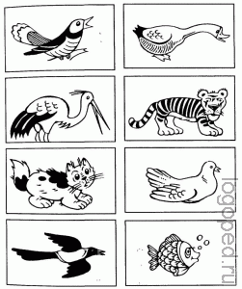Цель: расширять предикативный словарь детей, развивать умение отвечать развернутыми предложениями.
Оборудование: предметные картинки.
Описание игры: воспитатель задает детям вопрос, дети смотрят на картинку и отвечают полным предложением.
Есть всего один ответ.
Кто – то знает, кто – то - нет.
Ворона каркает, а сорока …? (стрекочет)
Сова летает, а кролик …? (прыгает)
«В зоопарке»
Цели: совершенствовать умение согласовывать в числе глагол с существительным. Закреплять навык составления простого нераспространенного предложения без опоры на схему.
Оборудование: Картина “Зоопарк”, составленная из отдельных, вырезанных по контуру предметных картинок (зебра, обезьяна, лисица, заяц, тигр, лама).
Описание игры: педагог предлагает детям отправиться в “зоопарк” и понаблюдать за тем, что делают животные. Дети описывают действия животных.

«Сочиним стихотворение»
Цели: Пополнять и закреплять предикативный словарь. Закреплять конструкцию простого предложения по модели “предмет — действие”. Закреплять согласование существительного с глаголом настоящего времени.
Оборудование: предметные картинки с изображениями животных и птиц: утки, лягушки, льва, коровы, кота, поросенка, козленка и петуха.
Описание игры: Воспитатель предлагает детям сочинить стихотворение о том, как подают голос животные (педагог называет и показывает животное, а дети добавляют слово - название действия).
УТКА – КРЯКАЕТ, ЛЯГУШКА -
... КВАКАЕТ, ЛЕВ ... РЫЧИТ, А
КОРОВА ... МЫЧИТ, КОШКА ...
МЯУКАЕТ, ПОРОСЕНОК ...
ХРЮКАЕТ, КОЗЛЕНОК ...
МЕКАЕТ, А ПЕТУХ ... КУКАРЕКАЕТ

«Кто чем занимается?»
Цель: развивать умение подбирать к существительному действие.
Оборудование: картинки с изображением людей разных профессий.
Описание игры: педагог предлагает детям назвать действия, которые выполняет человек определенной профессии.

Никогда мы не забудем,
Что умеют делать люди.
Строитель – строит; повар – варит; художник – рисует …и т.д.
Ребенок называет действия людей.

«Что происходит в природе»

Цель: развитие глагольного словаря, употребление существительного с глаголом.
Оборудование: предметные картинки.
Описание игры: Воспитатель рассказывает стихотворение, задает вопросы. Дети выполняют задание педагога.
Человек легко находит,
Что в природе происходит.
Солнце (что делает?) – светит, греет.
Ручьи (что делают?) – бегут, журчат.

«Кто в домике живет?»

Цели: развитие глагольного словаря, умения сочетать глаголы и существительные.
Оборудование: дом с окнами, закрытыми ставнями.
Описание игры: Детям предлагают рассмотреть дом. Педагог предлагает ребятам угадать, кто живет в этом красивом доме. Дети называют символы действий, изображенные на ставнях, и угадывают по ним «жильца». Например: Летает, вьет, клюет, поет – это птица.

«Необычные цветы»

Цель: Развивать умение детей составлять грамотно предложение с использованием глаголов.
Оборудование: Игровое поле, на котором представлены цветы с крупными лепестками, в центре цветов изображены символы действий: светит, скачет, катится, хлопает, ныряет. Цветные лепестки, на которых нарисованы одушевленные и неодушевленные предметы.
Описание игры: Дети садятся вокруг игрового поля, выбирают картинку с символом действия, а затем прикрепляют лепестки с изображениями предметов, способных производить данное действие. Задача участника: быстро «собрать цветок» и объяснить подбор картинок, грамотно составляя предложения.

«Расскажу вам о делах…»
Цели: Уточнять и расширять предикативный словарь. Знакомить с глаголами совершенного и несовершенного вида. Закреплять навык построения простого распространенного предложения по модели «предмет — действие — предмет»:
Описание игры: Воспитатель рассказывает детям шуточное стихотворение о делах, которые сделал сегодня ребенок:
РАССКАЖУ Я ВАМ, ДРУЗЬЯ,
ЧТО СЕГОДНЯ ДЕЛАЛ Я:
ПРЫГАЛ, БЕГАЛ И СМЕЯЛСЯ,
ПЕЛ, КРИЧАЛ И БАЛОВАЛСЯ.
ОЧЕНЬ ДОЛГО Я ШАЛИЛ:
СТУЛ СЛОМАЛ И СУП ПРОЛИЛ.
ИСПУГАЛСЯ Я, УСТАЛ И СОВСЕМ ПОСЛУШНЫМ СТАЛ...
Детям предлагается назвать слова — названия действий, которые они запомнили, прослушав стихотворение.

«Что делаю, что сделала»
Цель: развивать умение детей подбирать глаголы совершенного и несовершенного вида.
Оборудование: картинки с изображением разных предметов и действий.
Описание игры: Воспитатель, показывая на картинку с изображением лампы, говорит: Я включаю... лампу, — добавляют дети, Воспитатель продолжает: Я включил...
Затем дети по аналогии подбирают к картинкам глаголы совершенного и несовершенного вида и составляют с ними предложения. Наконец, дошкольникам предлагается вспомнить и рассказать о себе: какие дела сделали сегодня они.

«День доктора Айболита»
Цель: Совершенствовать навыки употребления в речи
глаголов прошедшего времени. Закреплять умение составлять простые распространенные предложения.
Оборудование: Игровое поле, 6 сюжетных картинок, изображающих действия доктора Айболита. Картинка с изображением доктора Айболита.
Описание игры: Воспитатель предлагает им рассказать, чем занимался доктор Айболит вчера. Ре6бята по очереди составляют предложения по картинкам: Доктор Айболит ходил утром на работу. Он осматривал горло у попугая. Доктор измерял температуру у зайчика и т. д. Педагог следит за порядком слов в предложениях и за тем, чтобы глаголы были употреблены в прошедшем времени.

«Скажи иначе»

Цель: Расширять глагольный словарь. Тренировать в подборе глаголов, близких по значению (синонимов).
Оборудование: магнитная доска. Картинки с изображениями котенка, смотрящего вверх, пьющего молоко, лежащего, прыгающего, спящего.
Описание игры: Дети приглашаются в гости к котенку. Интересно, чем он сейчас занят. (Раздаются картинки, вырезанные по контуру.) Дети по очереди наклеивают на игровое поле свою картинку и поясняют действие котенка словами: « Котенок смотрит». Воспитатель предлагает подумать, как можно иначе назвать это действие: «Смотрит — глядит — наблюдает».

ЛАКАЕТ – ПЬЕТ
ЛЕЖИТ — ОТДЫХАЕТ
ПРЫГАЕТ – СКАЧЕТ

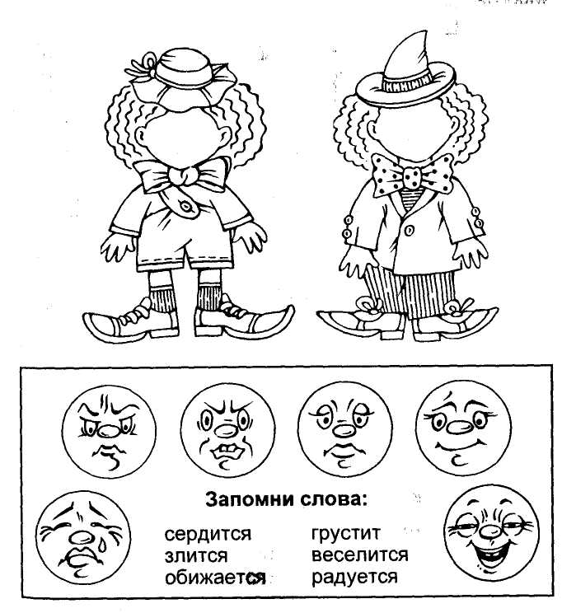«Унылый и веселый»
Цели: Закреплять способы образования глаголов. Знакомить детей с синонимами и антонимами.
Оборудование: Картинки с изображениями клоунов с прорезями вместо лиц; изображения лиц клоунов, отражающие различные эмоциональные состояния.
Описание игры: Воспитатель знакомит детей с двумя клоунами, закрепляя картинки с их изображениями на игровом поле. У клоунов необычные имена. Одного зовут «Веселый», а другого — «Унылый». Педагог предлагает малышам определить, кто из клоунов Веселый, а кто Унылый. (В прорези вставляются изображения лиц с соответствующими мимическими выражениями.). Воспитатель спрашивает: Что всегда делает Веселый? Дошкольники отвечают, что Веселый веселится, смеется, радуется, хохочет, шутит, забавляется. - А что делает Унылый? - унывает, грустит, огорчается, скучает, печалится, расстраивается. Воспитатель просит детей ответить, что делают они сами, когда вокруг них радость. Дети отвечают: Мы радуемся. (Веселье — веселимся; смех — смеемся; хохот — хохочем; грусть — грустим; скука — скучаем; печаль — печалимся и т.д.)

«Кто интереснее придумает?»

Цель: развивать умение детей составлять предложения по заданному глаголу.

Оборудование: флажки.

Описание игры: воспитатель произносит глагол, например, «играет». Дети придумывают с ним предложения. У кого самое интересное предложение, тот получает флажок. Выигрывает тот, у кого больше

Список литературы.

- Нарушение речи у дошкольников/ Р.А.Белова – Давид, Просвещение, 1972.
- Струнина Е.М. Лексическое развитие дошкольников/ Развитие речи дошкольников: сб. научных трудов, М, 1990.
- Бородич А.М. Методика словарной работы в детском саду, М, Просвещение, 1968.
- Проблемы изучения речи дошкольника/ О.С. Ушакова, 1994.
- Чистякова И.А. 33 игры для развития глагольного словаря дошкольников
- Селиверстов В.И. Речевые игры с детьми М.: Владос, 1994 г. – 344 с.

